Ieņēmumi

Plānotie kopējie Olaines novada pašvaldības budžeta ieņēmumi 2021. gadā ir 22 079 362 eiro, kas ir par 2% mazāk, salīdzinot ar 2020. gadam plānotajiem ieņēmumiem un valsts mērķdotācijām (pedagogu darba samaksai astoņiem mēnešiem un pašvaldību autoceļiem (ielām)).
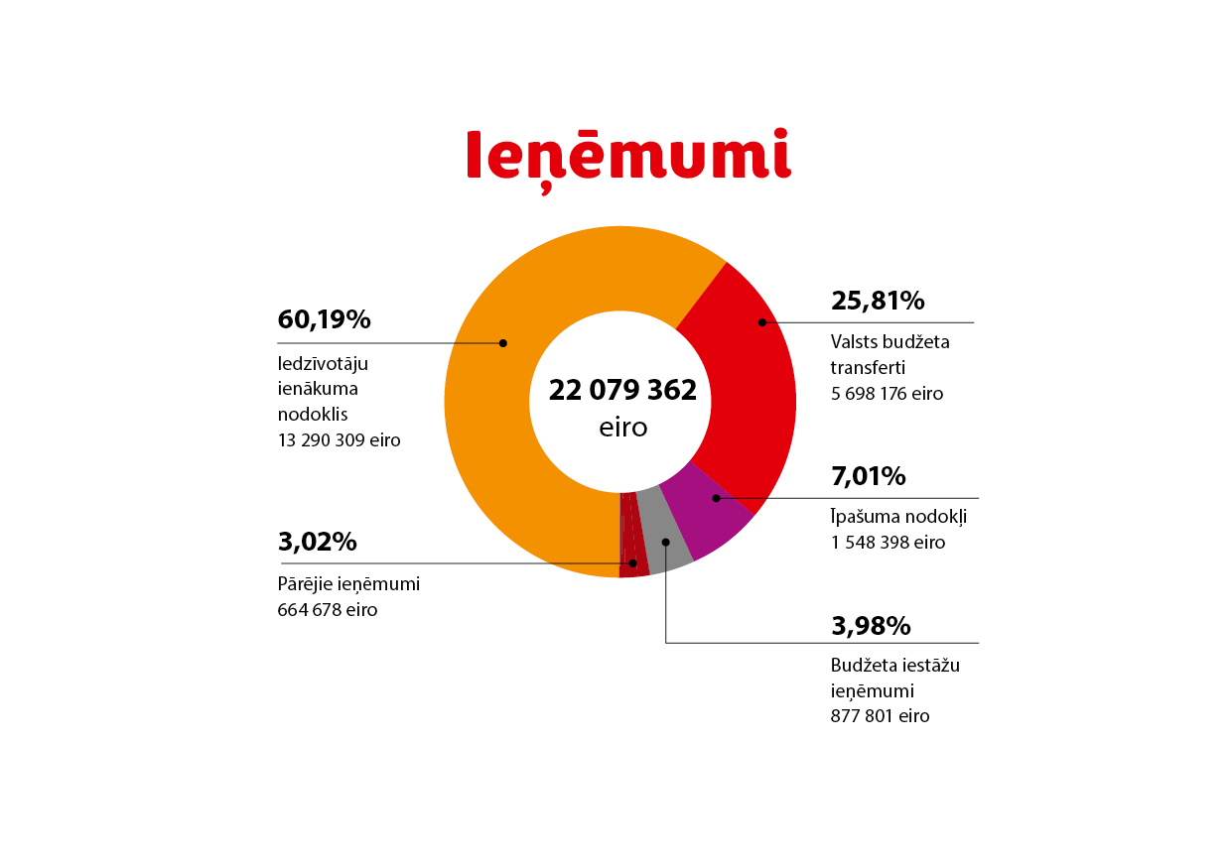
Informācija par budžeta ieņēmumiem atbilstoši ieņēmumu avotiem un budžeta ieņēmumu klasifikācijai ir norādīta saistošo noteikumu “Par Olaines novada pašvaldības budžetu 2021. gadam” 1. pielikumā.

Pamatbudžets ir Olaines novada pašvaldības budžeta galvenā daļa, kura ieņēmumus veido: nodokļu ieņēmumi – iedzīvotāju ienākuma nodoklis, nekustamā īpašuma nodoklis, azartspēļu nodoklis; nenodokļu ieņēmumi, kuros ietilpst ieņēmumi no uzņēmējdarbības un īpašuma, valsts un pašvaldību nodevām, sodiem un sankcijām; pārējie nenodokļu ieņēmumi, kurus veido pārējie nenodokļu ieņēmumi, un ieņēmumi no pašvaldības īpašuma iznomāšanas, pārdošanas un no nodokļu pamatparāda kapitalizācijas; ieņēmumi no budžeta iestāžu sniegtajiem maksas pakalpojumiem un citi pašu ieņēmumi un transferti, kurus veido valsts budžeta transferti un pašvaldību budžeta transferti jeb valsts mērķdotācijas, kas tiek saņemtas no atsevišķām ministrijām un paredzētas galvenokārt pedagogu darba samaksai un pašvaldību autoceļu (ielu) uzturēšanai, kā arī dažādu Eiropas Savienības fondu finansēto projektu īstenošanai, un pašvaldību maksājumi par izglītības pakalpojumiem.

Lielākais īpatsvars pamatbudžeta ieņēmumos ir iedzīvotāju ienākuma nodoklim (ieņēmumi no iedzīvotāju ienākuma nodokļa sastāda 60,19% no kopējiem Olaines novada pašvaldības pamatbudžeta ieņēmumiem uz budžeta apstiprināšanas brīdi).

Saskaņā ar Ministru kabineta noteikumiem “Noteikumi par pašvaldību finanšu izlīdzināšanas fonda ieņēmumiem un to sadales kārtību 2021. gadā” Olaines novada pašvaldības vērtēto iedzīvotāju ienākuma nodokļa prognoze – 13 290 309 eiro, kas ir par 8% mazāk nekā 2020. gadā.

Pašvaldības budžetā 2021. gadā plānots saņemt dotāciju no pašvaldību finanšu izlīdzināšanas fonda 2 117 858 eiro apmērā, kas ir par 33% vairāk nekā 2020. gadā.

Nekustamā īpašuma nodokļa prognoze ir 1 548 398 eiro, azartspēļu nodokļa ieņēmumi plānoti 12 750 eiro apmērā, bet dabas resursu nodoklis – 54 600 eiro.

Valsts mērķdotācija pedagogu darba samaksai un darba devēja valsts sociālās apdrošināšanas obligātajām iemaksām ir plānota 2 266 969 eiro apmērā vispārizglītojošo skolu, profesionālās ievirzes skolu pedagogu un speciālās izglītības pedagogu darba samaksai un darba devēja valsts sociālās apdrošināšanas obligātajām iemaksām uz astoņiem mēnešiem.

Pašvaldības budžetā tiek iemaksātas šādas valsts nodevas:
- par civilstāvokļa aktu reģistrāciju, grozīšanu un papildināšanu;
- par uzvārda, vārda un tautības ierakstu maiņu personu apliecinošos dokumentos;
- par dzīvesvietas deklarēšanu.

Saskaņā ar likumu “Par pašvaldībām” ir noteiktas un pašvaldības budžetā tiek iemaksātas šādas pašvaldību nodevas:
- par reklāmu;
- par tirdzniecību publiskā vietā;
- par būvatļauju saņemšanu u. c.

Budžeta iestāžu ieņēmumus – 877 801 eiro jeb 3,98% no kopējiem pamatbudžeta ieņēmumiem – veido vecāku maksas par bērnu ēdināšanu pirmsskolas izglītības iestādēs, ieņēmumi par telpu, zemes nomu, mūzikas instrumentu nomu, interešu izglītības un sagatavošanas maksām, ieņēmumi par personu uzturēšanos sociālās aprūpes iestādē, no peldbaseina un slidotavas sniegtajiem maksas pakalpojumiem un citi ieņēmumi.

Olaines novada pašvaldības budžeta ieņēmumi tiek novirzīti pašvaldības funkciju izpildes nodrošināšanai – izdevumiem no budžeta finansētu institūciju, tajā skaitā pašvaldības izglītības, kultūras, sporta, sociālo, sabiedriskās kārtības iestāžu un struktūrvienību, pašvaldības administrācijas finansēšanai, novada infrastruktūras uzturēšanai, novada pasākumu finansēšanai, pabalstiem trūcīgajiem un maznodrošinātajiem iedzīvotājiem un citiem izdevumiem, kas paredzēti Olaines novada domes saistošajos noteikumos “Olaines novada pašvaldības budžets 2021. gadam”.

